Воспитание патриотических чувств у детей дошкольного возраста - одна из задач нравственного воспитания, включающая в себя воспитание любви к близким людям, к детскому саду, к родному поселку и к родной стране. Патриотические чувства закладываются в процессе жизни и бытия человека, находящегося в рамках конкретной социокультурной среды. Люди с момента рождения инстинктивно, естественно и незаметно привыкают к окружающей их среде, природе и культуре своей страны, к быту своего народа.
Следует учитывать, что дошкольник воспринимает окружающую его действительность эмоционально, поэтому патриотические чувства к родному поселку, к родной стране у него проявляются в чувстве восхищения своим поселком, своей страной. Такие чувства не могут возникнуть после нескольких занятий. Это результат длительного, систематического и целенаправленного воздействия на ребенка. Воспитание детей осуществляется ежесекундно, на занятиях, мероприятиях, праздниках, в игре и в быту. Работа строится таким образом, чтобы она проходила через сердце каждого воспитанника детского сада. Любовь маленького ребенка-дошкольника к Родине начинается с отношения к самым близким людям – отцу, матери, дедушке, бабушке, с любви к своему дому, улице, на которой он живет, детскому саду, поселку.
Система образования призвана обеспечить воспитание патриотов России, граждан правового демократического, социального государства, уважающих права и свободы личности, обладающих высокой нравственностью и проявляющих национальную и религиозную терпимость. Реализация такой системы невозможна без знания традиций своей Родины, своего края.
Дошкольный возраст – важнейший период становления личности, когда закладываются предпосылки гражданских качеств, развиваются представления детей о человеке, обществе и культуре. Базовым этапом формирования у детей любви к Родине является накопление ими социального опыта жизни в своём поселке, усвоение принятых в нём норм поведения, взаимоотношений, приобщение к миру его культуры.
Как приобщить детей к нравственно-патриотическому воспитанию?
1.Приучайте ребенка бережно относиться к вещам, игрушкам, книгам. Объясните ему, что в каждую вещь вложен труд многих людей. Бережному отношению к книгам, способствуйте развитию интереса к содержанию. Сходите с ребенком в библиотеку и посмотрите, как там хранят книги. Этот игровой прием «как в библиотеке» поможет приучить ребенка к бережному отношению к книге.
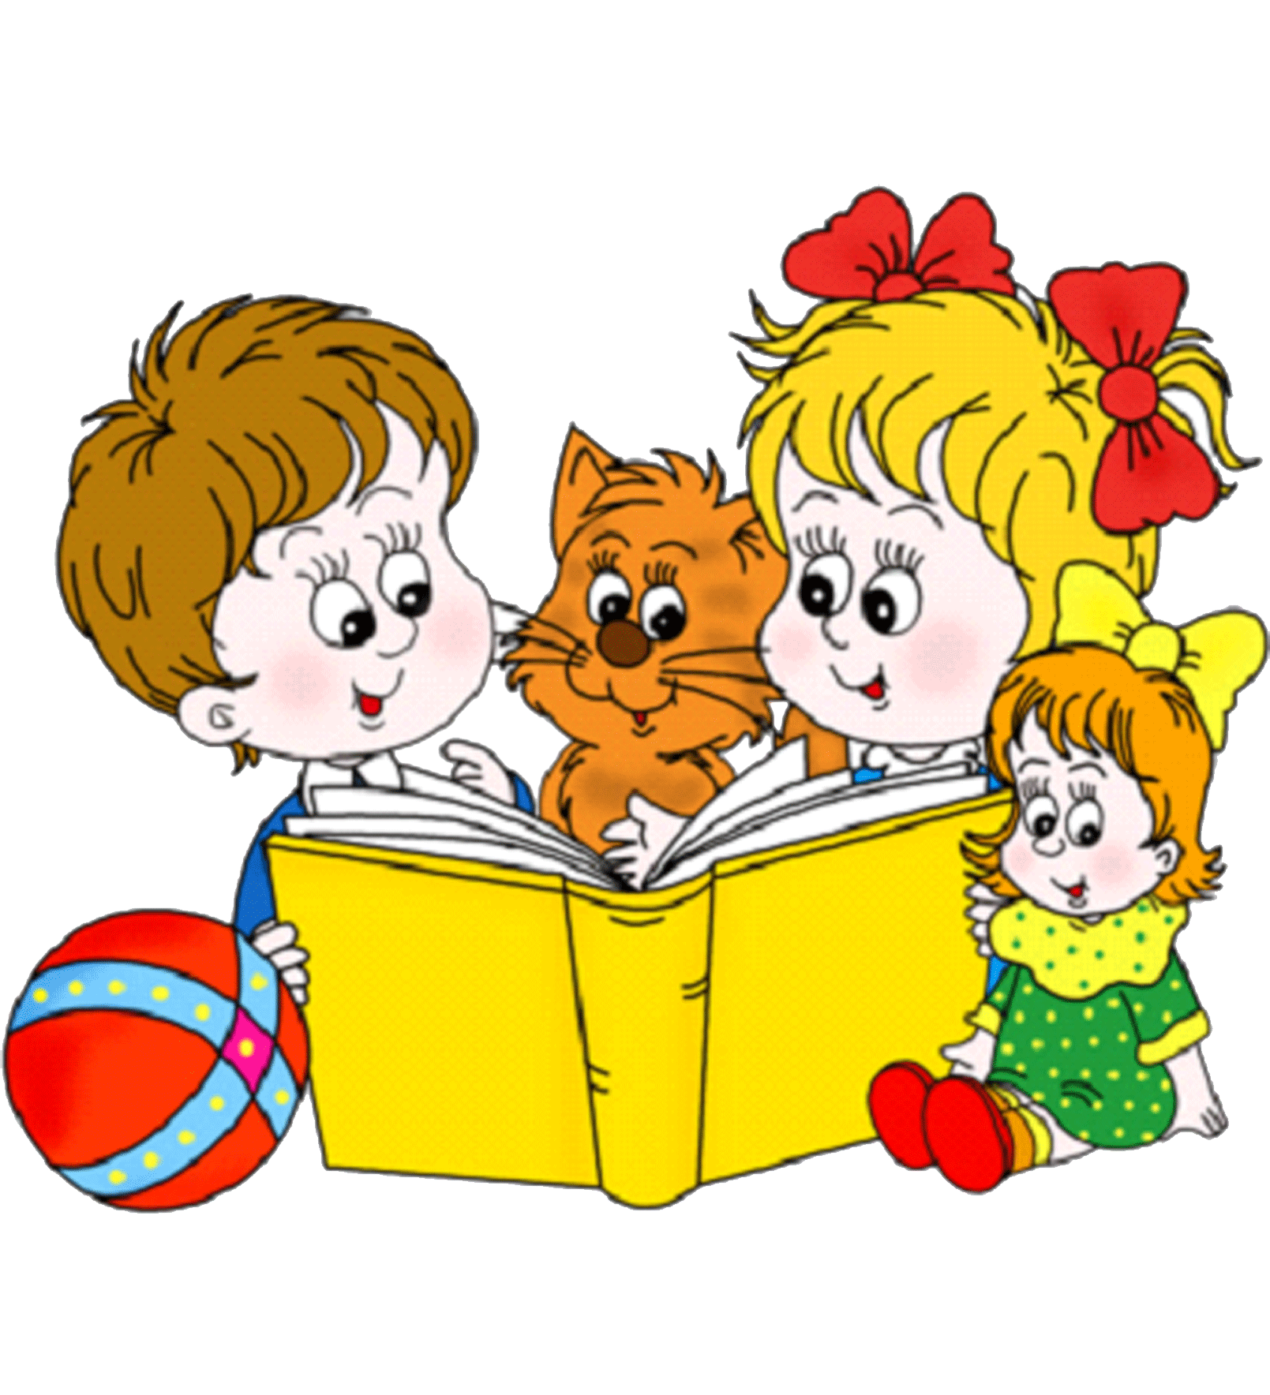
2.Дошкольники очень рано начинают проявлять интерес к истории страны, края. Если в городе есть памятники, организуйте к ним экскурсии и расскажите все, что вы знаете, о том, как чтят память погибших. По нашей стране и по всему миру можно совершать увлекательные путешествия по глобусу, картам и фотографиям.
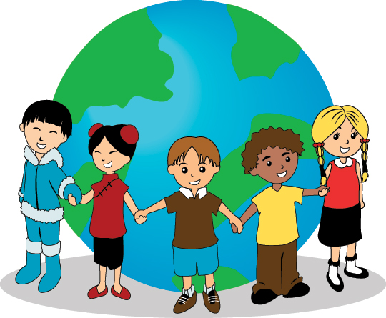
3.Если у ребенка есть строительный материал, можно предложить ему построить дом. Когда дом построен, поиграйте с ребенком в «новоселье», помогите разместить кукол, зайчиков, мишек. Посмотрите, прочно ли построен дом, красив ли, удобен ли для жилья.
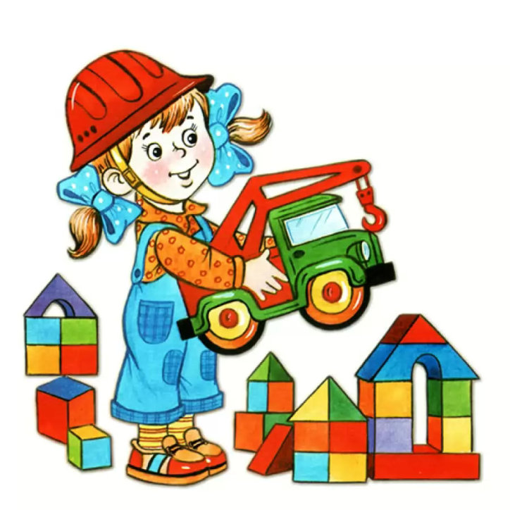
4.Воспитывайте у ребенка уважительно-бережное отношение к хлебу. Понаблюдайте за тем, как привозят и разгружают хлеб. Расскажите, как выращивают хлеб, сколько труда в него вложено вмести с ребенком посушите остатки хлеба, сделайте сухарики.
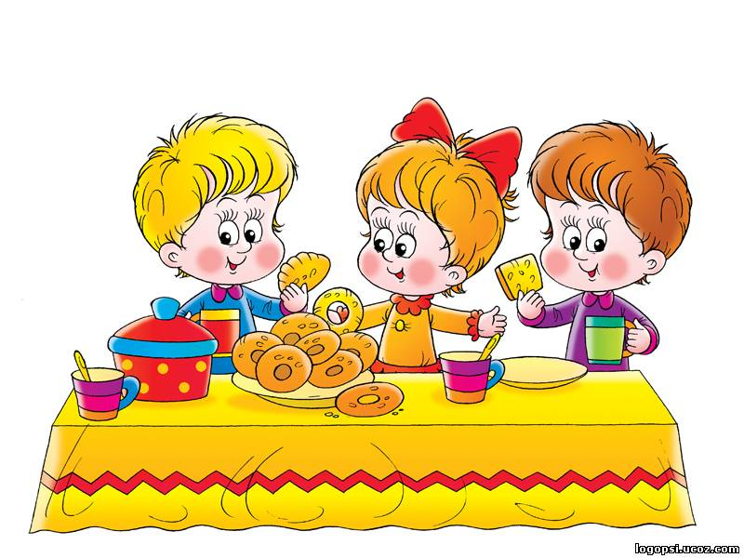
5.Расскажите ребенку о своей работе: что вы делаете, какую пользу приносит ваш труд людям, Родине. Расскажите ребенку, что вам нравится в вашем труде.
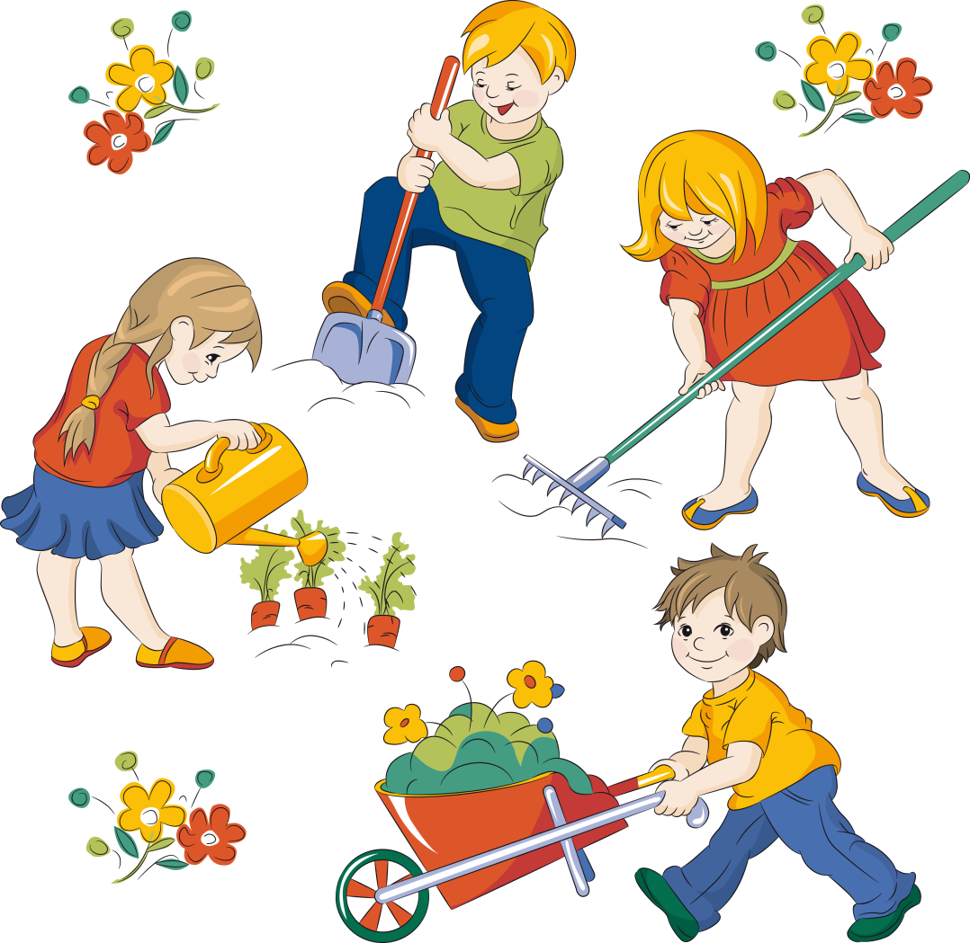
6.Возвращаясь с ребенком из детского сада, предложите ему поиграть в игру «Кто больше заметить интересного?», «Давай рассказывать друг другу, кто больше заметить интересного по нашей улице. Я вижу, что машины убирают улицу. А что ты видишь?» игра учит наблюдательности, помогает формировать представления об окружающем. Дома предложите ребенку нарисовать, что больше всего понравилось.
7.Любовь к Родине – это и любовь к природе родного края. Общение с природой делает человека более чутким, отзывчивым. Зимой на лыжах, летом на велосипеде или пешком, полезно отправиться с ребенком в лес, чтобы полюбоваться его красотой, журчанием ручья, пением птиц. Воспитывая любовь к родному краю, важно приучать ребенка беречь природу, охранять ее.
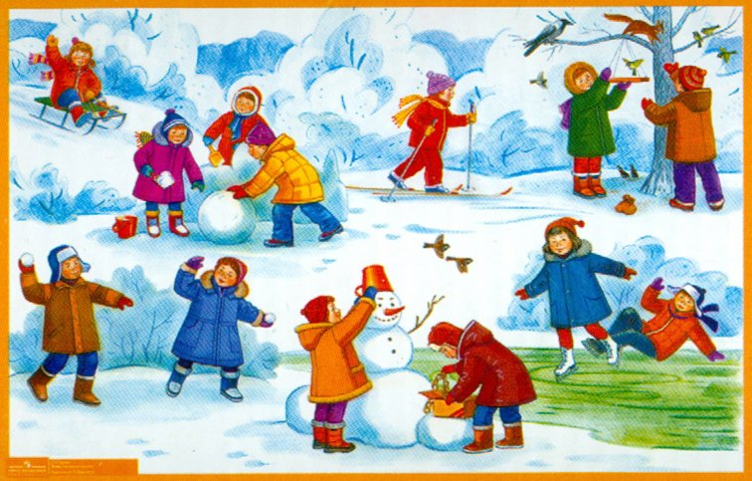
Как воспитать маленького патриота?
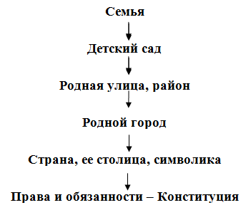
Воспитание маленького патриота начинается с самого близкого для него - родного дома, улицы, где он живет, детского сада.
* Обращайте внимание ребенка на красоту родного города
* Во время прогулки расскажите, что находится на вашей улице, поговорите о значении каждого объекта.
* Дайте представление о работе общественных учреждений: почты, магазина, библиотеки и т.д. Понаблюдайте за работой сотрудников этих учреждений, отметьте ценность их труда.
* Вместе с ребенком принимайте участие в труде по благоустройству и озеленению своего двора.
* Расширяйте собственный кругозор
* Учите ребенка правильно оценивать свои поступки и поступки других людей.
* Читайте ему книги о родине, ее героях, о традициях, культуре своего народа
* Поощряйте ребенка за стремление поддерживать порядок, примерное поведение в общественных местах.

